
__________________ MAKTABGACHA TA’LIM BOSHQARMASI
___________________ MAKTABGACHA TA’LIMI BO’LIMI TASARRUFIDAGI

__-DAVLAT maktabgacha TA’LIM TASHKILOTI
O’RTA guruh TARBIYACHISI
___________________________NING
“ILK QADAM” O’QUV DASTURI ASOSIDA
“MEN VA MENING UYIM”
MAVZUSIDA TASHKILLANGAN

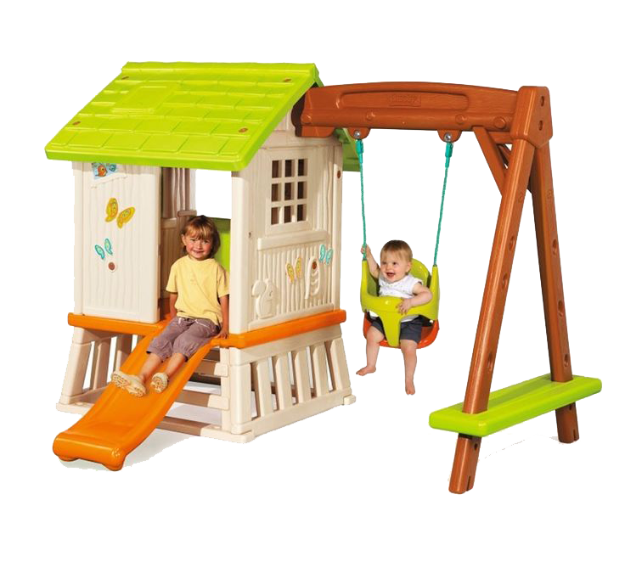
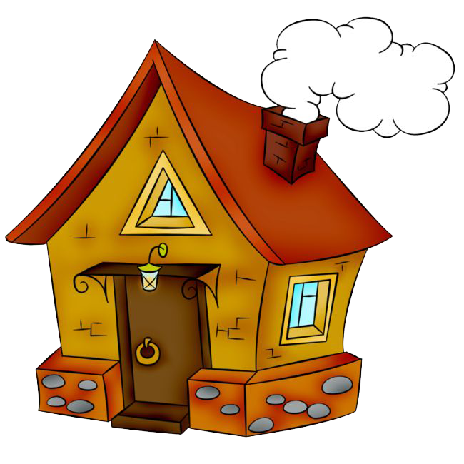

(1-hafta)



Guruh: O’rta guruhlar uchun
Oy mavzusi: Asboblar va anjomlar
Hafta mavzusi: Men va mening uyim
Ta’limiy maqsad: Bolalarni jamosda ishlash mahoratini, qo’l mayda matorikalarini va tafakkurini
rivojlantirish , lug’at boyligini boyitish, tovushni to’gri talaffuz etish, ijodiy qobiliyatni rivojlantirish, hayot xavzligi asoslariga rioya qilish, kompozitsiya va ranglarni his qilish, ziyraklikni tarbiyalash .
Tarbiyaviy maqsad: Kattalar va tengdoshlari bilan muloqot qilish ko’nikmalarini shakllantirish, bir-birlarini hurmat qilishga urgatish, mehnatsevarlikni ulug’lash,
Kerakli jihozlar: Karton, qaychi, rangli qog’oz, yelim, uy rasmlari, bo’yoq, mo’y qalam, plastilin, J tovushiga mos predmetli rasmlar, rangli qalam, AKT , avtobus atributi, o’yinchqlar, oldindan tayyorlangan pul va chiptalar, teatr bezaklari.
Mashgulotning borishi:
Kirish. Tarbiyachi bolarni diqqatini o’ziga jalb qilib , mashg’ulotni boshlaydi.
–Vatanimiz qayer?
–Bolajonlar hozir qaysi fasl?
–Bahorning nechanchi oyi?
–Bahor oylarini kim ketma-ketlikda sanab bera oladi?
–Bahor faslida ob-havolar qanday bo’ladi?
–Kelinglar yomg’ir qo’shig’imizni birgalikda aytaylik.(Raqs)
Asosiy qism.
O’ng tomonga qaraymiz, Diqqatimizni jamlab,
Chap tomonga qaraymiz, Mashg’ulotni boshlaymiz.
–Biz o’tgan oy va hayta mavzumiz nomi nima edi?
–Yer sayyorasining globusdagi tasviridagi havorang joylar nimani ifodalaydi?
–Suvlikda nimalar yashaydi?
–Quruqlikda nimalar joylashgan?
Tarbiyachi:Bolajonlar bizning yangi oy mavzumiz: “Asbob va anjomlar” , hafta mavzumiz: “Men va mening uyim”.Men va mening uyim ingliz va rus tilida qanday bo’ladi? Kelinglar kimligimizni tanishtiraylik va bahor faslida yod olgan she’rlarimizn aytaylik.(Barcha bolalar o’zlarini tanishtirdilar va she’r, qo’shiq aytdilar)
–Men Abdullajonov Shahbozbek. Yoshim 4 da. Men To’ptol qishlog’ida yashayman.
Koptogi suvga tushdi,
Tanya yig’lar hech tinmas,
Qo’y tig’lama Tanyaxon,
Koptoging cho’kib ketmas.
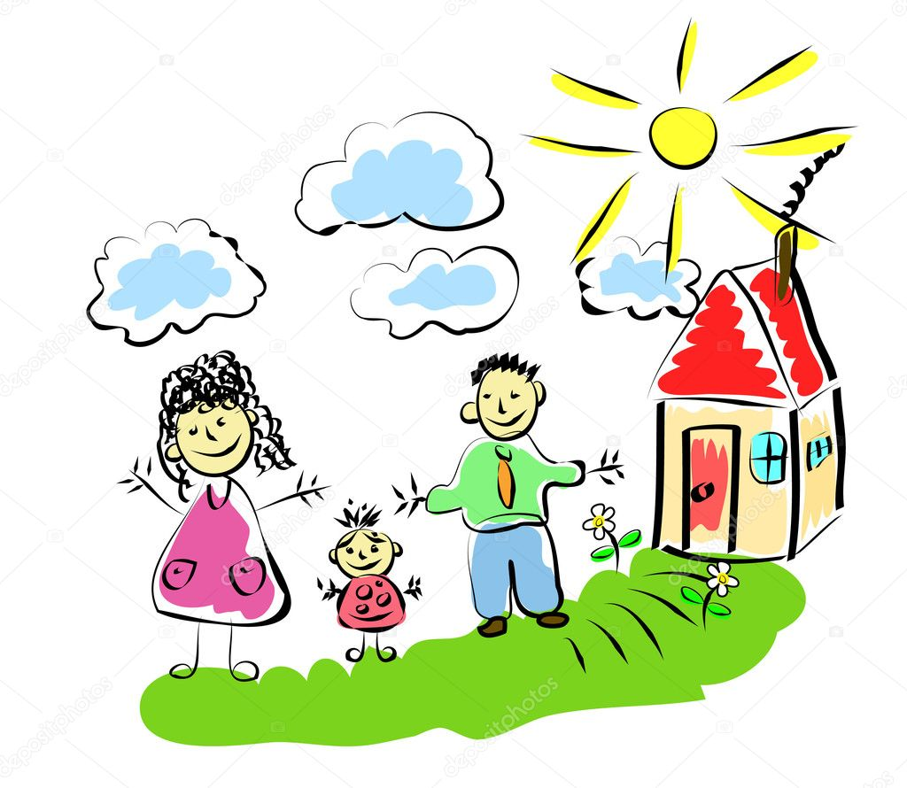
Tarbiyachi: Bolajonlar men sizlarning e’tiboringizga turli uylar ko’rinishlarini va “ G’aroyib sayohat”
multfilmini namoyish etaman.
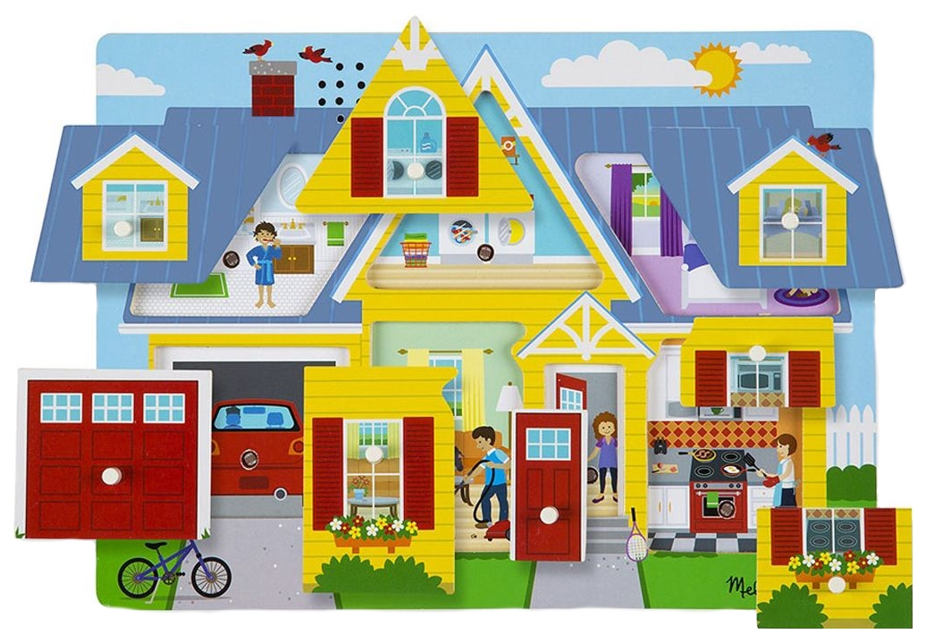

Tarbiyachi bolalarga “Kim qayerda yashaydi?” ta’limiy oyinini oynatdi, geometrik shakllar bilan tanishildi. Kvadrat va uchburchakdan uy shakli hosil qilindi. “Raqamni top” ta’limiy o’yini o’ynaldi, 1-5 gacha, 1-10 gacha sanash va orqaga qaytish amallari bajarildi. Tarbiyachi bolalarni pul va chiptalardan , avtobus atributidan foydalangan holda teatrga olib bordi, teatrda “Uycha ertagi” sahnalashtirildi.

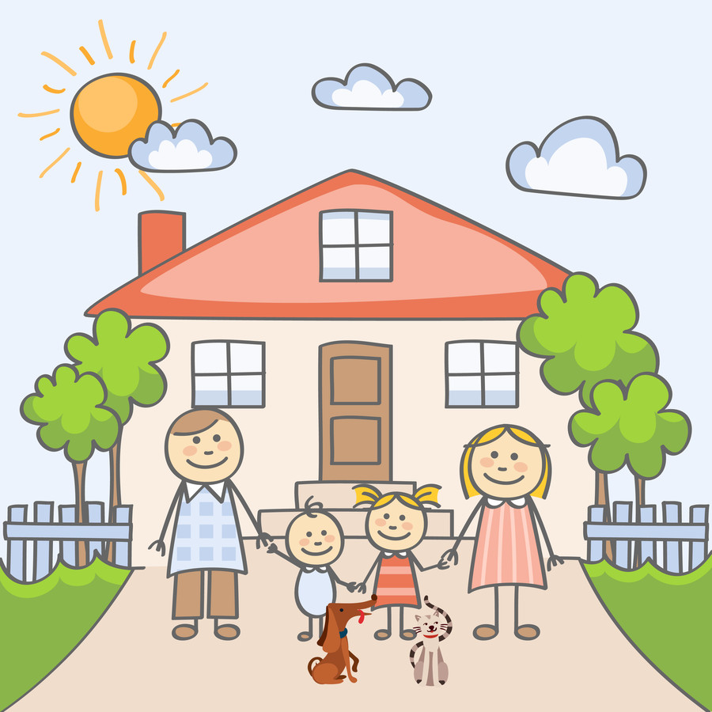
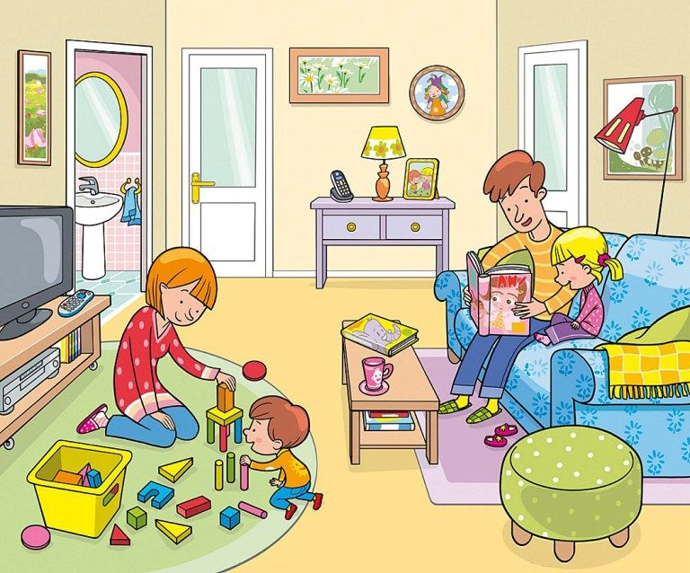

Teatrdan bog’chaga kelindi, mashg’lot davom etdi. J tovushi talaffuz qilindi, J tovushi ishtirok etgan rasmlar topildi, AKT foydalanib, fonematik eshitish: J tovushi ishtirok etgan so’zlar aniqlandi. J tovushi ishtirok etgan so’zlar qatnashgan tez aytishlar eshitildi va o’rganildi.
Tez aytish: “Jajji jo’ja jim turmas”, “Jasur va jiblajibon jo’ra”;
Dam olish daqiqasi.
Uycha baland bo’lsin desangiz,
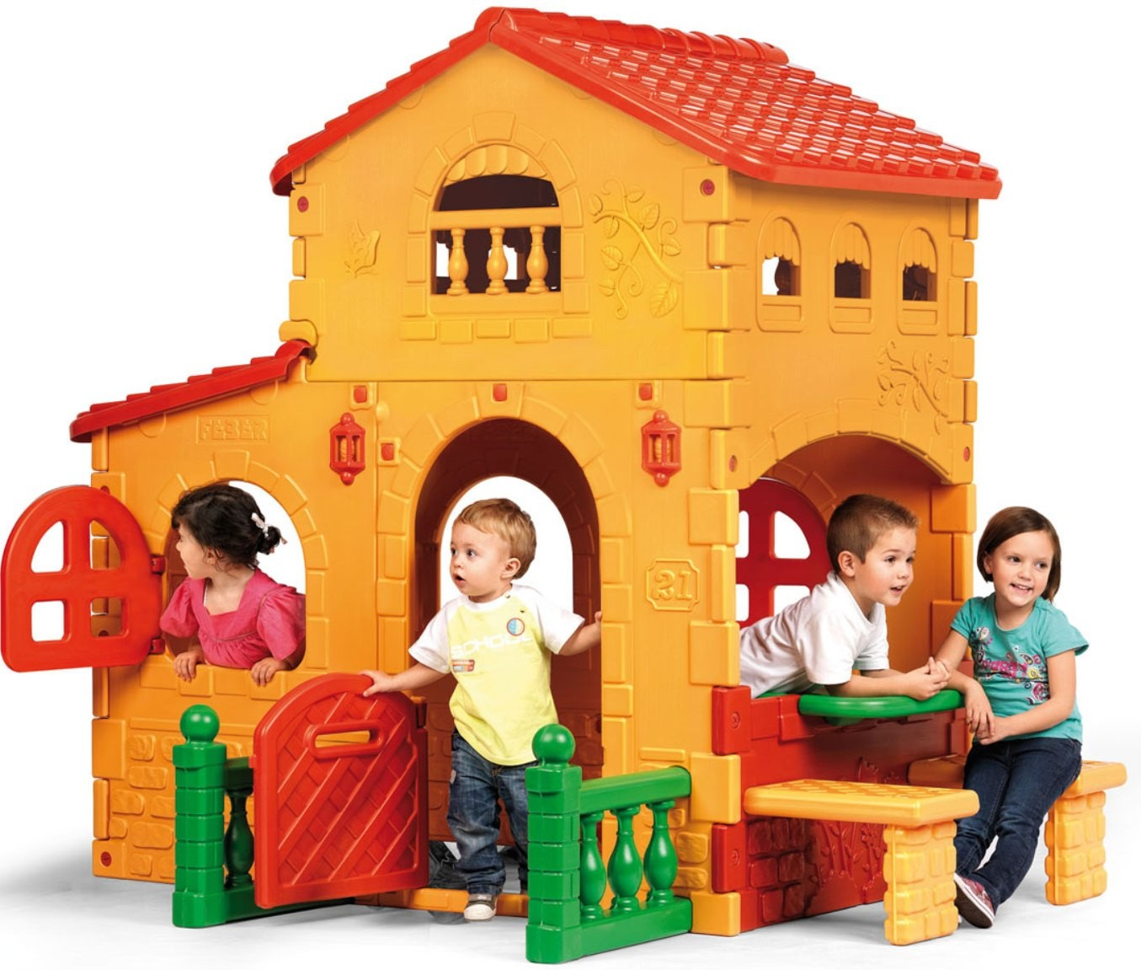
Uycha mahkam bo’lsin desangiz,
Mixlarin tekis qoqing.
O’ngga “To’q-to’q”,
Chapga “To’q-to’q”,
O’ngga “To’q-to’q”,
Chapga “To’q-to’q”,
Bolajonlar 5 ta markazga bo’lindilar . Qurish-yasash va matematika markazida legolardan uycha yasaldi, raqamli kartochkalar ketma-ketlikda joylashtirildi, “O’xshashini top” ta’limiy o’yini o’ynaldi.
Syujetli-rolli o’yinlar va sahnalashtirish markazida “Po’stloqli uycha” ertagi qo’l qo’g’irchoqlari orqali sahnalashtirildi.
Til va nutq markazida “Mening uyim”, “Mening xonam” mavzusida rasmlar asosida hikoya tuzildi.
Fan va tabiat markazida “Qumning xususiyatlari” nomli amaliy tajriba o’tkazildi. Qum qoliplari, patnis, suvdan foydalanib turli ko’rinishli shakllar hosil qilindi, nam qumda kaft izlari qoldirildi.
San’at markazida “Uy” applikatsiyasi hosil qilindi, “Sevimli uyim” rasmi chizildi, “Mening uyim” plastilindan uy yasaldi.
Yakuniy qism. Markazlarda bajarilgan ishlar tahlil qilindi, ota-onalar farzandlarining bajargan ishlari bilan tanishdilar va ko’maklashdilar, bolalarga rag’bat kartochkalari tag’dim etildi.
